
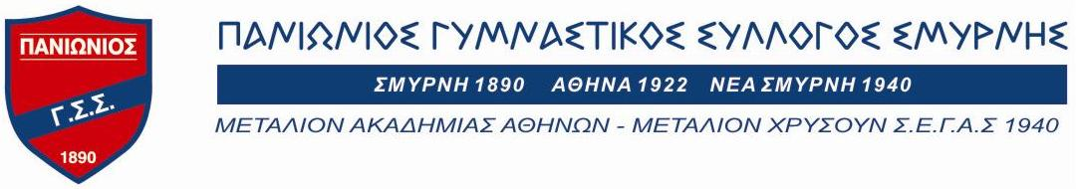


ΠΕΙΡΑΙΑΣ 30 – 12 – 2024
Αρ. Πρωτ. 89

Προς: E.A.Σ. Σ.Ε.Γ.Α.Σ.

(Για ενημέρωση σωματείων τους)

Προς
ΠΡΟΚΗΡΥΞΗ

67^{ου} Δρόμου σε Ανώμαλο Έδαφος «Κ. Κοτζιά»
& ΠΕΡΙΦΕΡΕΙΑΚΟΥ ΑΓΩΝΑ ΔΡΟΜΟΥ ΣΕ ΑΝΩΜΑΛΟ ΕΔΑΦΟΣ 2024
ΚΥΡΙΑΚΗ 19 ΙΑΝΟΥΑΡΙΟΥ 2025
Αθήνα, ΑΛΥΚΕΣ ΑΝΑΒΥΣΣΟΥ ΔΗΜΟΥ ΣΑΡΩΝΙΚΟΥ
- Τις ΕΝΩΣΕΙΣ ΑΘΛΗΤΙΚΩΝ ΣΩΜΑΤΕΙΩΝ ΣΕΓΑΣ
- Τις ΤΟΠΙΚΕΣ ΕΠΙΤΡΟΠΕΣ ΣΕΓΑΣ
- Τα ΣΩΜΑΤΕΙΑ ΣΕΓΑΣ
========================================

Η Ε.Α.Σ. Σ.Ε.Γ.Α.Σ. ΠΕΙΡΑΙΑ & ΝΟΤΙΟΔΥΤΙΚΗΣ ΑΤΤΙΚΗΣ σε συνεργασία με το Δήμο Σαρωνικού, την Ε.Α.Σ. Σ.Ε.Γ.Α.Σ. ΑΘΗΝΑΣ και τον ΠΑΝΙΩΝΙΟ Γ.Σ.Σ., προκηρύσσει τον Περιφερειακό αγώνα δρόμου σε Ανώμαλο Έδαφος για τα Σωματεία που ανήκουν στη δύναμη της αλλά και όμορων Ε.Α.Σ. Σ.Ε.Γ.Α.Σ., στα πλαίσια της διεξαγωγής του 67^{ου} Δρόμου σε Ανώμαλο Έδαφος στη μνήμη Κ. Κοτζιά.
Οι Περιφερειακοί αγώνες δρόμου σε ανώμαλο έδαφος και δημόσια οδό, αποτελούν την Α΄ Φάση του πανελληνίου πρωταθλήματος δρόμου σε ανώμαλο έδαφος.
Η συμμετοχή των αθλητών – αθλητριών στους περιφερειακούς αγώνες αποτελεί προϋπόθεση για τη συμμετοχή τους στο Πανελλήνιο πρωτάθλημα δρόμου σε ανώμαλο έδαφος (02 Φεβρουαρίου 2025).

Ο αγώνας θα διεξαχθεί με τους παρακάτω ειδικούς όρους:
- ΗΜΕΡΟΜΗΝΙΑ ΤΕΛΕΣΗΣ: ΚΥΡΙΑΚΗ 19 ΙΑΝΟΥΑΡΙΟΥ 2025
- ΤΟΠΟΣ ΤΕΛΕΣΗΣ: ΑΛΥΚΕΣ ΑΝΑΒΥΣΣΟΥ ΔΗΜΟΥ ΣΑΡΩΝΙΚΟΥ

- ΑΠΟΣΤΑΣΕΙΣ – ΚΑΤΗΓΟΡΙΕΣ – ΗΛΙΚΙΕΣ:

Απόσταση | Κατηγορία | Έτη Γέννησης
1.000μ. | Κ14 (Αγοριών) | 2012 - 2013
1.000μ. | Κ14 (Κοριτσιών) | 2012 - 2013
3.000μ. | Κ16 (Αγοριών) | 2010 - 2011
2.000μ. | Κ16 (Κοριτσιών) | 2010 - 2011
4.000μ. | Κ18 (Ανδρών) | 2008 – 2009
3.000μ. | Κ18 (Γυναικών) | 2008 – 2009
5.000μ. | Κ20 (Ανδρών) | 2006 – 2007
4.000μ. | Κ20 (Γυναικών) | 2006 - 2007
8.000μ | Κ23 (Ανδρών) | 2003 – 2004 - 2005
6.000μ | Κ23 (Γυναικών) | 2003 – 2004 - 2005
8.000μ. | Ανδρών | 2002 & μεγαλύτεροι
6.000μ. | Γυναικών | 2002 & μεγαλύτερες

- ΔΙΚΑΙΩΜΑ ΣΥΜΜΕΤΟΧΗΣ:
α) Στους αγώνες έχουν δικαίωμα συμμετοχής (σύμφωνα με όσα αναφέρονται και στην παράγραφο 3), οι αθλητές - αθλήτριες που ανήκουν στα σωματεία - μέλη του Σ.Ε.Γ.Α.Σ. όπως ορίζεται στην τελευταία υπουργική απόφαση και στους οποίους - ες έχει εκδοθεί δελτίο αθλητικής ιδιότητας, ανεξάρτητα εάν ανήκουν σε σωματείο της διοργανώτριας Ε.Α.Σ ή είναι αθλητές – αθλήτριες σωματείων από άλλες Ε.Α.Σ..
β) Οι αθλητές – αθλήτριες, με δελτίο Σ.Ε.Γ.Α.Σ., μπορούν να συμμετέχουν σε μία ή και περισσότερες διοργανώσεις «Περιφερειακών αγώνων Δρόμου σε Ανώμαλο Έδαφος και Δημόσια οδό Α’ Φάση», ανάλογα με τους τόπους και τις ημερομηνίες διεξαγωγής τους.
γ) Στους αγώνες έχουν δικαίωμα συμμετοχής και μαθητές – μαθήτριες, αλλά και ανεξάρτητοι δρομείς, χωρίς δελτίο Σ.Ε.Γ.Α.Σ.
δ) Οι μαθητές – τριες θα συμμετέχουν ανάλογα με την ηλικία τους στην αντίστοιχη ηλικιακή κατηγορία.
ε) Οι ενήλικοι δρομείς που δεν είναι μαθητές – τριες θα συμμετέχουν στην ανώτερη ηλικιακή κατηγορία των Α/Γ.

- ΔΗΛΩΣΕΙΣ ΣΥΜΜΕΤΟΧΗΣ:
- Οι δηλώσεις συμμετοχής πρέπει να σταλούν στην Ε.Α.Σ. Σ.Ε.Γ.Α.Σ. Πειραιά και Νοτιοδυτικής Αττικής με email το αργότερο μέχρι και την Τρίτη 14 Ιανουαρίου 2025 και ώρα 14.00 στην ηλεκτρονική διεύθυνση segaspeiraia@gmail.com
Μετά την παρέλευση αυτής της προθεσμίας δεν θα γίνεται δεκτή καμία δήλωση συμμετοχής.

Σημείωση: Σε περίπτωση προβλήματος εναλλακτικά μπορείτε να αποστείλετε τις δηλώσεις στην ηλεκτρονική διεύθυνση smatakis@gmail.com ή να επικοινωνήσετε τηλεφωνικά με τον τεχνικό κ. Στέφανο Ματάκη στο τηλέφωνο 6946953858.

- Η υποβολή της δήλωσης θα γίνεται αποκλειστικά ηλεκτρονικά στη συνημμένη φόρμα εγγραφής (Excel). Παρακαλούνται τα σωματεία να συμπεριλάβουν στη δήλωση συμμετοχής τους αθλητές – τριες που θα λάβουν μέρος στους αγώνες και όχι αυτούς – αυτές που δεν θα συμμετάσχουν.

- Ταυτόχρονα με την υποβολή της δήλωσης συμμετοχής το σωματείο δηλώνει ΑΝΕΠΙΦΥΛΑΚΤΑ ότι αποδέχεται τους όρους της Γενικής Προκήρυξης του Πρωταθλήματος και την εφαρμογή των Κανονισμών του Σ.Ε.Γ.Α.Σ.

- Ο εκπρόσωπος του συλλόγου κατά τη διάρκεια των αγώνων θα πρέπει να έχει το αντίγραφο της δήλωσης συμμετοχής.

- Για τα αγωνίσματα οι αθλητές – τριες που ανήκουν σε Σωματεία εκτός δύναμης των ανωτέρω Ε.Α.Σ. καθώς και οι μαθητές – τριες θα δηλώνονται αυτοπροσώπως στη Γραμματεία των αγώνων 60’ πριν από την έναρξη του αγωνίσματος.

- Λόγω της συμφωνίας που υπάρχει για την προμήθεια ηλεκτρονικών τσιπ για την αξιοπιστία του αγώνα, παρακαλούνται τα σωματεία να συμπεριλάβουν στη δήλωση συμμετοχής όσο το δυνατόν ρεαλιστικό αριθμό των αθλητών – τριων που θα λάβουν μέρος στους αγώνες.

- ΑΙΘΟΥΣΑ ΚΛΗΣΗΣ - ΙΑΤΡΙΚΕΣ ΕΞΕΤΑΣΕΙΣ:
α) Οι συμμετέχοντες αθλητές θα πρέπει να προσέρχονται αυτοπροσώπως στην αίθουσα κλήσης 50΄ λεπτά πριν την έναρξη του αγωνίσματος τους, προκειμένου να επιβεβαιώσουν τη συμμετοχή τους, προσκομίζοντας απαραίτητα το δελτίο αθλητικής ιδιότητας σε έντυπη ή ηλεκτρονική μορφή και την κάρτα υγείας του αθλητή θεωρημένη σύμφωνα με την ισχύουσα νομοθεσία (σε περίπτωση που δεν υπάρχει στην κατοχή του αθλητή – αθλήτριας το αθλητικό δελτίο, τότε ο αριθμός δελτίου «Α.Μ. Σ.Ε.Γ.Α.Σ.» αναγράφεται απαραίτητα στην κάρτα υγείας αθλητή).

β) Οι αθλητές - τριες που είναι από μετεγγραφή της τελευταίας περιόδου και δεν έχουν εκδοθεί τα δελτία τους από τον Σ.Ε.Γ.Α.Σ., θα πρέπει να έχουν μαζί τους αστυνομική ταυτότητα ή άλλο αποδεικτικό στοιχείο ταυτοπροσωπίας και ηλικίας και απαραίτητα θεωρημένη την κάρτα υγείας αθλητή.

- Χωρίς κάρτα Υγείας Αθλητή δεν θα γίνει δεκτή καμία συμμετοχή.

γ) Οι μαθητές – μαθήτριες που δεν έχουν δελτίο Σ.Ε.Γ.Α.Σ., πρέπει να προσκομίσουν στην αίθουσα κλήσης:
1) Αποδεικτικό έγγραφο της ηλικίας τους
2) Ιατρική βεβαίωση ότι είναι υγιείς και μπορούν να συμμετέχουν στους αγώνες χωρίς κίνδυνο της υγείας τους ή το Ατομικό Δελτίο Υγειάς Μαθητή «Α.Δ.Υ.Μ.» ή κάρτα υγείας αθλητή άλλου αθλήματος (τα πιστοποιητικά υγείας ισχύουν για ένα έτος από την έκδοσή τους).

δ) Οι ενήλικοι ανεξάρτητοι δρομείς που δεν έχουν δελτίο Σ.Ε.Γ.Α.Σ., πρέπει να προσκομίσουν στην αίθουσα κλήσης:

1) Αποδεικτικό έγγραφο της ηλικίας τους.
2) Ιατρική βεβαίωση ή υπεύθυνη δήλωση ότι: «έχουν εξεταστεί από ιατρό, είναι υγιείς και συμμετέχουν με αποκλειστική δική τους ευθύνη και ότι οι διοργανωτές

δεν έχουν καμία απολύτως ευθύνη για ότι τους συμβεί και οφείλεται σε έλλειψη ιατρικής εξέτασης».

ε) Οι υπεύθυνοι της αίθουσας κλήσης θα ελέγχουν όλα τα παραπάνω που αναφέρονται στις παραγράφους α, β, γ, δ και δεν θα καταχωρούν στα πινάκια κανένα συμμετέχοντα που δεν προσκομίζει τα παραπάνω.

- Όλοι οι δρομείς συμμετέχουν στον αγώνα με ΑΠΟΚΛΕΙΣΤΙΚΑ ΔΙΚΗ ΤΟΥΣ ΕΥΘΥΝΗ. Οι διοργανωτές δεν φέρουν καμία ευθύνη για ζητήματα που αφορούν στην υγεία των συμμετεχόντων και οφείλονται σε έλλειψη προληπτικού, ιατρικού ελέγχου. Για τα παιδιά που συμμετέχουν την αποκλειστική ευθύνη έχουν οι κηδεμόνες τους.

- ΒΑΘΜΟΛΟΓΙΑ – ΑΞΙΟΛΟΓΗΣΗ:
Οι Περιφερειακοί Αγώνες Δρόμου σε Ανώμαλο Έδαφος δεν συμπεριλαμβάνεται στους αγώνες αξιολόγησης των Σωματείων και επίσης δεν καλύπτονται έξοδα μετακίνησης από τον Σ.Ε.Γ.Α.Σ.

- ΕΠΑΘΛΑ:
Στους τρεις (3) πρώτους-ες της ατομικής κατάταξης κάθε αγωνίσματος θα απονεμηθούν: κύπελλα, μετάλλια και διπλώματα.

- ΓΕΝΙΚΕΣ ΔΙΑΤΑΞΕΙΣ
- Οι αγωνιζόμενοι θα φέρουν τον αριθμό στο στήθος και όχι στην πλάτη, για να διευκολυνθεί το έργο των κριτών.
- Οι δρομείς που δεν θα περάσουν μέσα από τη χοάνη, δεν θα συμπεριλαμβάνονται στα αποτελέσματα.
- Εκπρόσωποι, προπονητές, αθλητές και αθλήτριες παρακαλούνται να μη συγκεντρώνονται στο χώρο της γραμματείας κατά την έκδοση των αποτελεσμάτων για να αποφευχθούν τυχόν λάθη.
- Στους αγώνες θα ισχύσουν οι επίσημοι κανονισμοί της WA και του ΣΕΓΑΣ.
- Αγωνιστική στολή-εμφάνιση αθλητών – αθλητριών:
Οι αθλητές-τριες θα πρέπει να φορούν και να αγωνίζονται ΜΟΝΟ με την επίσημη στολή (φανέλα, σορτς) του συλλόγου τους. Ο κανονισμός αυτός θα έχει εφαρμογή εκτός από την αγωνιστική εμφάνιση και για τη φόρμα του αθλητή-τριας.
- Στους αγώνες, ότι δεν προβλέπεται από την προκήρυξη, θα ρυθμίζεται από τους Τεχνικούς Υπεύθυνους και τον Αλυτάρχη των αγώνων, σύμφωνα με τους κανονισμούς.

- ΠΡΟΫΠΟΘΕΣΕΙΣ ΣΥΜΜΕΤΟΧΗΣ ΣΤΟ ΠΑΝΕΛΛΗΝΙΟ ΠΡΩΤΑΘΛΗΜΑ ΔΡΟΜΟΥ ΣΕ ΑΝΩΜΑΛΟ ΕΔΑΦΟΣ 2025

1) Η συμμετοχή των αθλητών – αθλητριών σε ένα τουλάχιστον περιφερειακό αγώνα 2024 – 2025 (ανεξάρτητα από την κατηγορία και την χιλιομετρική απόσταση που συμμετείχαν), αποτελεί προϋπόθεση για τη συμμετοχή τους στο Πανελλήνιο Πρωτάθλημα Δρόμου σε Ανώμαλο Έδαφος 2025.
Οι αθλητές – αθλήτριες άνω των 35 ετών, εκτός από την προϋπόθεση συμμετοχής στους Περιφερειακούς αγώνες, θα πρέπει να εκπληρώνουν και τις υπόλοιπες προϋποθέσεις που θα αναφέρονται στην προκήρυξη του Πανελληνίου Πρωταθλήματος.

2). Επίσης θα έχουν δικαίωμα συμμετοχής στο Πανελλήνιο Πρωτάθλημα Δρόμου σε Ανώμαλο Έδαφος, ανεξάρτητα εάν έχουν συμμετάσχει ή όχι στους περιφερειακούς αγώνες (Α΄ Φάση) και οι παρακάτω αθλητές - αθλήτριες:
α). Οι επιλεγμένοι αθλητές – αθλήτριες για το 2025, στις κατηγορίες του σχεδιασμού του Σ.Ε.Γ.Α.Σ., στην κατηγορία στήριξης και στις προεθνικές ομάδες Κ18 – Κ20.
β) Οι οκτώ (8) πρώτοι νικητές – νικήτριες των αγωνισμάτων του Πανελληνίου Πρωταθλήματος Δρόμου σε Ανώμαλο Έδαφος 2024, ανεξάρτητα με την ηλικιακή κατηγορία που αγωνίσθηκαν το 2024 ή την κατηγορία που θα αγωνιστούν το 2025.
γ) Οι τρεις (3) πρώτοι νικητές – νικήτριες των Πανελληνίων Πρωταθλημάτων Ανοιχτού και Κλειστού στίβου 2024, των αγωνισμάτων δρόμων μεσαίων και μεγάλων αποστάσεων από τα 600μ. και μεγαλύτερης απόστασης, για τις κατηγορίες Α/Γ – Κ23 (Α/Γ) – Κ20 (Α/Γ) – Κ18 (Α/Γ), Κ16 (Α/Κ) «ξεχωριστά για κάθε όμιλο», ανεξάρτητα με την κατηγορία που αγωνίσθηκαν το 2024 ή την κατηγορία που θα αγωνιστούν το 2025.
δ) Τέλος το κάθε σωματείο θα έχει δικαίωμα συμμετοχής επιπλέον των παραπάνω και με τέσσερις (4) ακόμα αθλητές – αθλήτριες συνολικά, σε όλες τις κατηγορίες του Πανελληνίου Πρωταθλήματος Δρόμου σε Ανώμαλο Έδαφος 2025, με την προϋπόθεση ότι από τους 4 παραπάνω αθλητές – αθλήτριες μπορούν μέχρι 2 το ανώτερο αθλητές ή αθλήτριες να δηλωθούν στο ίδιο αγώνισμα.

- ΤΕΧΝΙΚΟΙ ΥΠΕΥΘΥΝΟΙ ΤΩΝ ΑΓΩΝΩΝ

Τεχνικοί Υπεύθυνοι των αγώνων ορίζονται: Οι κ.κ. Στέφανος Ματάκης Επιτελικός Τεχνικός Ανάπτυξης Σ.Ε.Γ.Α.Σ και ΕΑΣ ΣΕΓΑΣ ΝΟΤΙΟΔΥΤΙΚΗΣ ΑΤΤΙΚΗΣ & ΠΕΙΡΑΙΑ, Χρύσανθος Καρούζος, Τεχνικός Σύμβουλος της ΕΑΣ ΣΕΓΑΣ ΑΘΗΝΑΣ και η Βασιλική Σκαράκη, Τεχνικός Σύμβουλος της ΕΑΣ ΣΕΓΑΣ ΝΟΤΙΟΔΥΤΙΚΗΣ ΑΤΤΙΚΗΣ & ΠΕΙΡΑΙΑ.

Τεχνικός Υπεύθυνος της εγκατάστασης ορίζεται: ο κ. Γεώργιος Οικονομίδης, Τεχνικός Σύμβουλος του ΣΕΓΑΣ και Δ/ντής εγκατάστασης στο ΕΑΚΝ Αγ. Κοσμά.

- ΙΑΤΡΙΚΗ ΚΑΛΥΨΗ ΤΩΝ ΑΓΩΝΩΝ
Οι διοργανωτές θα διασφαλίσουν κατά την διάρκεια των αγώνων να παρίσταται γιατρός, η Ομάδα του Ελληνικού Ερυθρού Σταυρού καθώς επίσης και Σαμαρείτες.
Θα γίνουν όλες οι απαραίτητες ενέργειες ώστε να υπάρχει η παρουσία ΑΣΘΕΝΟΦΟΡΟΥ καθ’ όλη την διάρκεια διεξαγωγής των αγωνισμάτων


ΣΥΝΗΜΜΕΝΑ:

- Ωρολόγιο πρόγραμμα
- Έντυπα δηλώσεων συμμετοχής
- Χάρτης Τοποθεσίας Άλικές Αναβύσσου

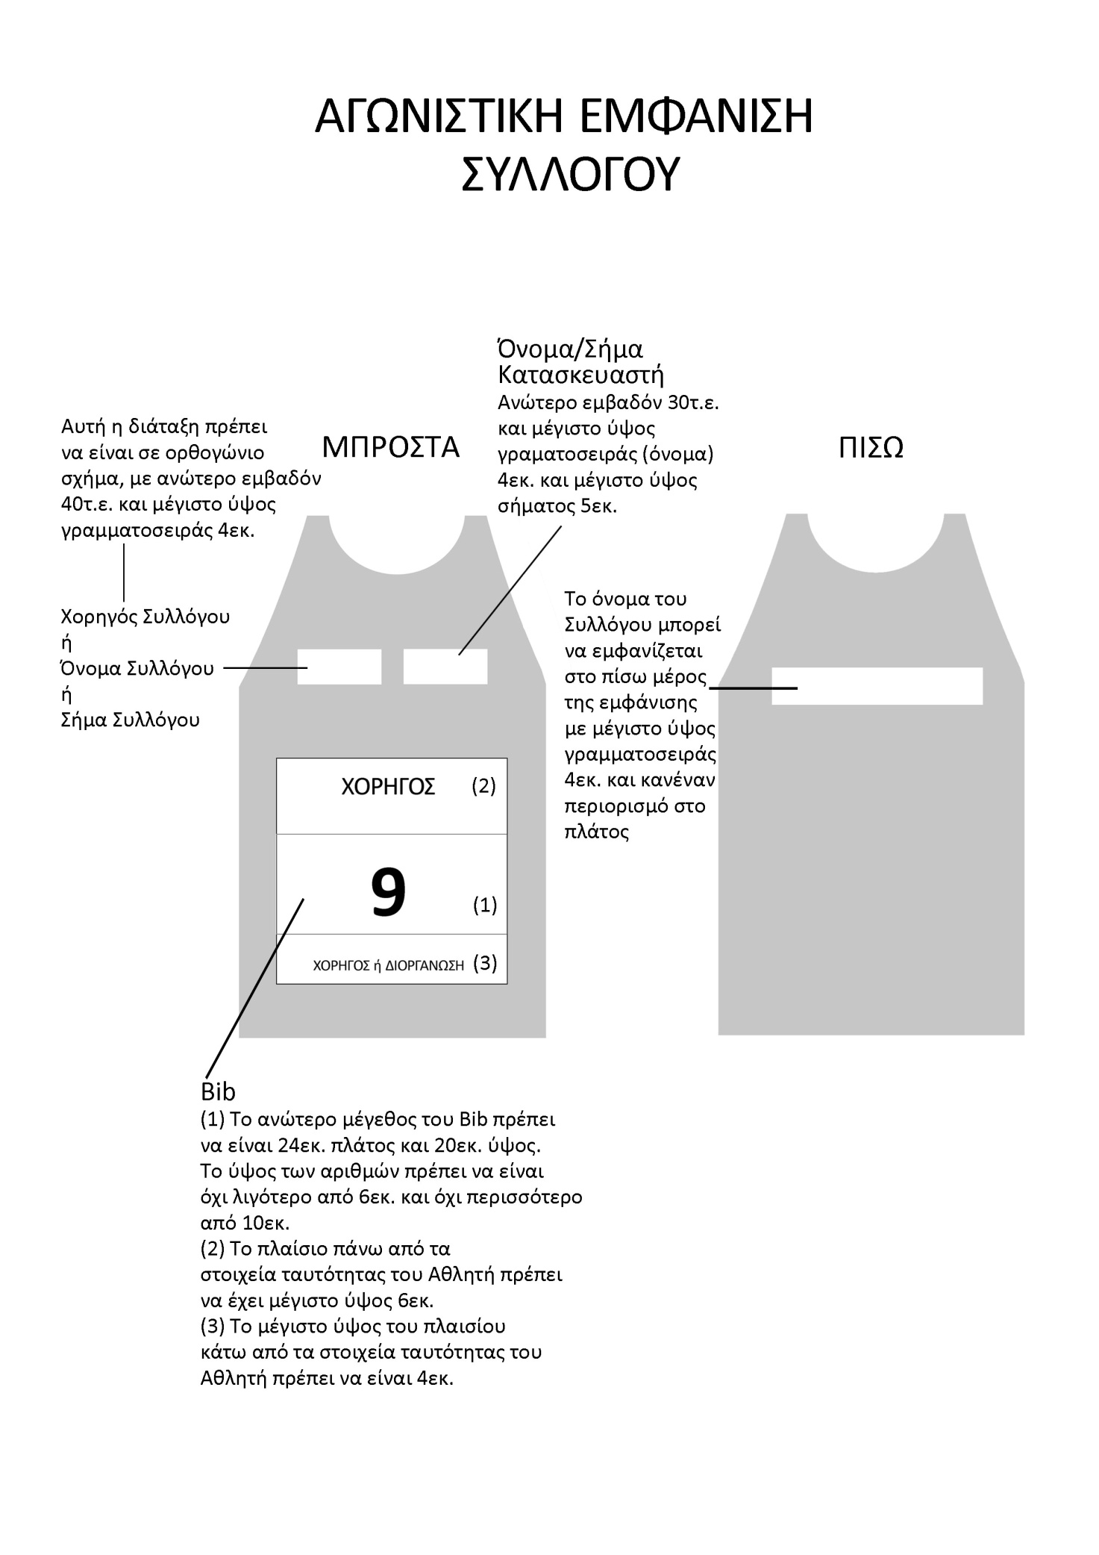

Ε.Α.Σ. ΣΕΓΑΣ ΑΘΗΝΑΣ – ΝΟΤΙΟΔΥΤΙΚΗΣ ΑΤΤΙΚΗΣ & ΠΕΙΡΑΙΑ
‘’Περιφερειακού Αγώνα σε Ανώμαλο Έδαφος
Αλυκές Αναβύσσου 19 Ιανουαρίου 2025’’
ΩΡΟΛΟΓΙΟ ΠΡΟΓΡΑΜΜΑ
ΚΥΡΙΑΚΗ 19 ΙΑΝΟΥΑΡΙΟΥ 2025
ΩΡΑ | ΑΓΩΝΙΣΜΑ | ΚΑΤΗΓΟΡΙΑ
10:00 | 4.000μ. | Κ20 (2006-07) ΓΥΝΑΙΚΩΝ – Κ18 (2008-09) ΑΝΔΡΩΝ
10:30 | 5.000μ. | Κ20 (2006-07) ΑΝΔΡΩΝ
11:10 | 3.000μ. | Κ18 (2008-09) ΓΥΝΑΙΚΩΝ
11:40 | 1.000μ. | Κ14 (2012-13) ΚΟΡΙΤΣΙΑ ΕΑΣ ΑΘΗΝΑΣ
11:55 | 1.000μ. | Κ14 (2012-13) ΚΟΡΙΤΣΙΑ ΕΑΣ ΝΟΤΙΟΔΥΤ.ΑΤΤΙΚΗΣ & ΠΕΙΡΑΙΑ
12:10 | 1.000μ. | Κ14 (2012-13) ΑΓΟΡΙΑ ΕΑΣ ΑΘΗΝΑΣ
12:25 | 1.000μ. | Κ14 (2012-13) ΑΓΟΡΙΑ ΕΑΣ ΝΟΤΙΟΔΥΤ.ΑΤΤΙΚΗΣ & ΠΕΙΡΑΙΑ
12:40 | 2.000μ. | Κ16 (2010-11) ΚΟΡΙΤΣΙΑ ΕΑΣ ΑΘΗΝΑΣ
13:00 | 2.000μ. | Κ16 (2010-11) ΚΟΡΙΤΣΙΑ ΕΑΣ ΝΟΤΙΟΔΥΤ.ΑΤΤΙΚΗΣ & ΠΕΙΡΑΙΑ
13:20 | 3.000μ. | Κ16 (2010-11) ΑΓΟΡΙΑ ΕΑΣ ΑΘΗΝΑΣ
13:45 | 3.000μ. | Κ16 (2010-11) ΑΓΟΡΙΑ ΕΑΣ ΝΟΤΙΟΔΥΤ.ΑΤΤΙΚΗΣ & ΠΕΙΡΑΙΑ
14:05 | 6.000μ. | Κ23 Γυναικών Β΄ & ΓΥΝΑΙΚΩΝ (2002 και μεγαλύτερες)
14:05 | 8.000μ. | Κ23 Ανδρών Β΄ & ΑΝΔΡΩΝ (2002 και μεγαλύτεροι)

*Το Ωρολόγιο Πρόγραμμα ενδέχεται να τροποποιηθεί μετά το πέρας της προθεσμίας των δηλώσεων συμμετοχής.

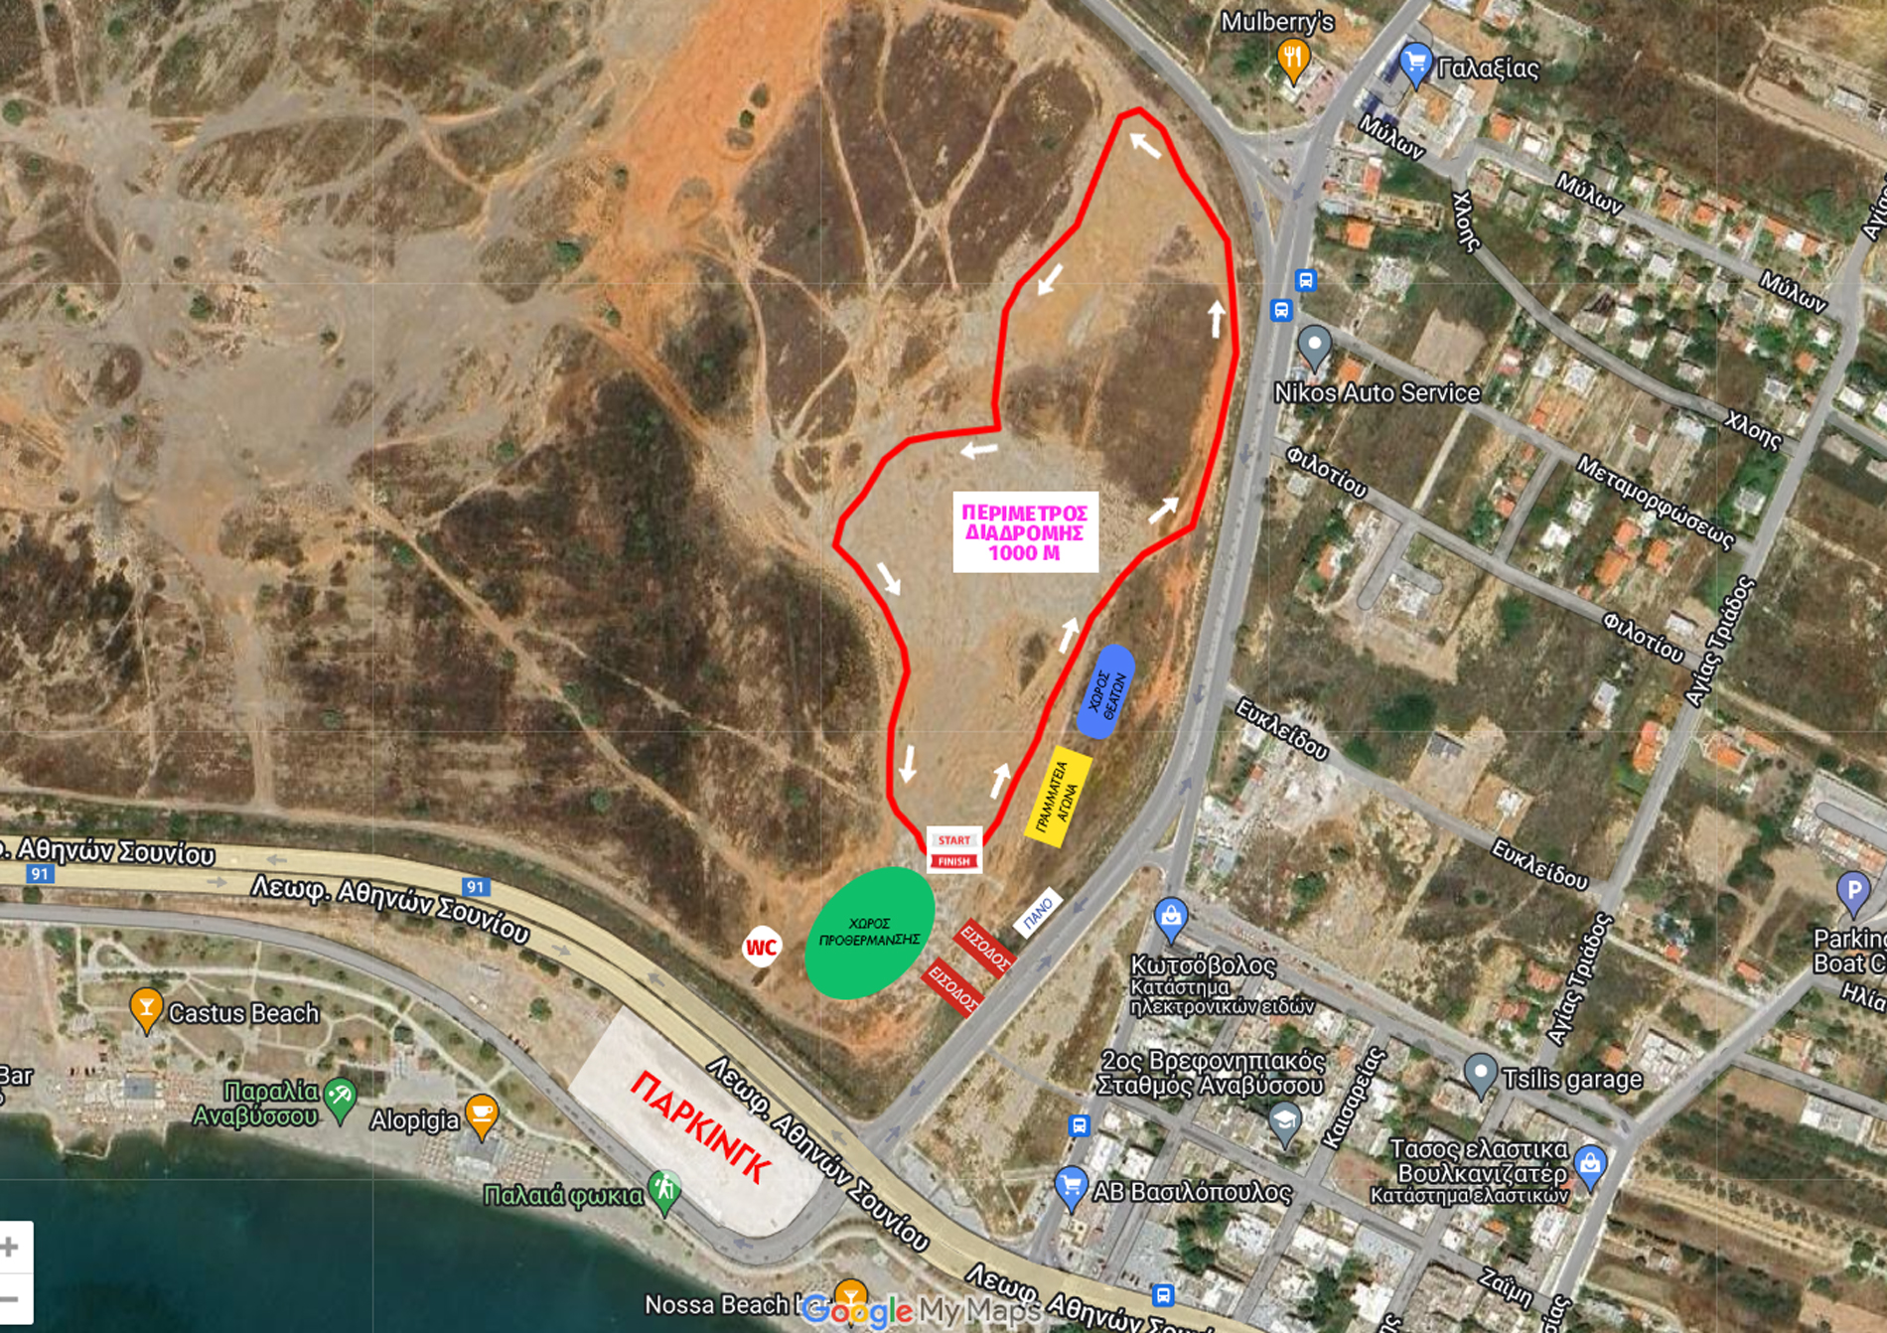
Χάρτης τοποθεσίας Άλικές Αναβύσσου

